课程编号 1800440076
得分 | 教师签名 | 批改日期
深 圳 大 学 实 验 报 告

课程名称： 大学物理实验（1）
实验名称： 磁特性综合实验
学 院： 计算机与软件学院
指导教师： 杜宇
报告人： 杨宇轩 组号： 16
学号： 2024150226 实验地点： 致原楼213
实验时间： 2025 年 4 月 16 日
提交时间： 2025 年 4 月 16 日

一、实验目的
1. 掌握磁滞、磁滞回线和磁化曲线的概念，加深对磁性材料的主要物理量的理解，如矫顽力、剩磁和磁导率。
2. 学会用示波法测绘基本磁化曲线和磁滞曲线。
3. 比较不同频率下磁滞回线的区别，并确定在某一频率下的饱和磁感应强度 、剩磁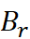和矫顽力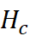的数值。
- 实验原理
- 磁化曲线：
磁化曲线是物质中的磁感应强度B与所施加的磁场强度H的关系：
B=μH （1）
其中μ是磁导率，对铁磁物质而言。如果在由电流产生的磁场中放入铁磁物质，则磁场将明显增强，此时铁磁物质中的磁感应强度B比单纯由电流产生的磁感应强度增大百倍，甚至在千倍以上。铁磁物质的磁导率μ并非常数，而是随H的变化而改变，即μ=ƒ(H)，为非线性函数。所以如图1所示，B与H也是非线性关系。
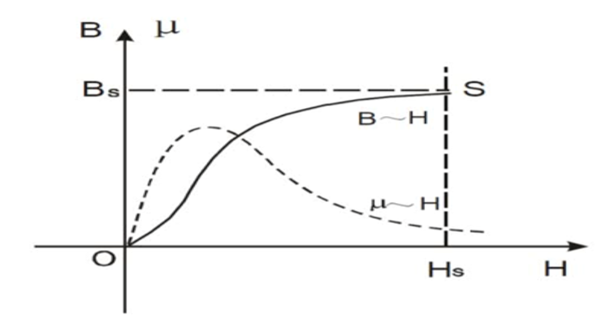
图1 磁化曲线
2. 磁滞回线：
当铁磁材料的磁化达到饱和之后，如果将磁化场减少，则铁磁材料内部的B和H也随之减少，但其减少的过程并不沿着图1磁化时的OS段退回。从图2可知当磁化场撤消，H=0时，磁感应强度仍然保持一定数值B=Br称为剩磁。若要使被磁化的铁磁材料的磁感应强度B减少到0，必须加上一个反向磁场并逐步增大。当铁磁材料内部反向磁场强度增加到H=Hc时（图2上的c点），磁感应强度B才是0，达到退磁。图2中的的bc段曲线为退磁曲线，Hc为矫顽磁力。如图2所示，当H按O → Hs → O → -Hc → -Hs → O → Hc → Hs 的顺序变化时，B相应O → Bs → Br → O → -Bs → -Br → O → Bs 顺序变化。图中的Oa段曲线称起始磁化曲线，所形成的封闭曲线abcdefa称为磁滞回线。
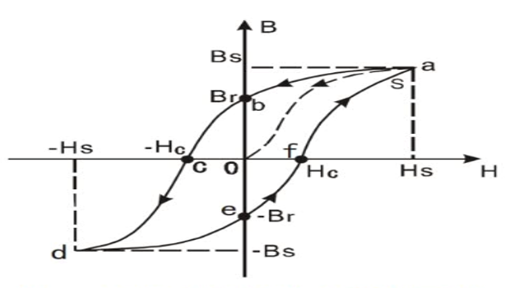
图2 起始磁化曲线与磁滞回线
由图2可知：
①当H=0时，B≠0，这说明铁磁材料还残留一定值的磁感应强度Br，通常称Br为铁磁物质的剩余感应强度（剩磁）。
②若要使铁磁物质完全退磁，即B=0，必须加一个反方向磁场Hc。这个反向磁场强度Hc，称为该铁磁材料的矫顽磁力。
③B的变化始终落后于H的变化，这种现象称为磁滞现象。
④H上升与下降到同一数值时，铁磁材料内的B值并不相同，退磁化过程与铁磁材料过去的磁化经历有关。
⑤当从初始状态H=0，B=0开始周期性地改变磁场强度的幅值时，在磁场由弱到强地单调增加过程中，可以得到面积由大到小的一簇磁滞回线，如图3所示。其中最大面积的磁滞回线称为极限磁滞回线。我们把图3中原点O和各个磁滞回线的顶点a1,a2，…a所连成的曲线，称为铁磁性材料的基本磁化曲线。
⑥由于铁磁材料磁化过程的不可逆性及具有剩磁的特点，在测定磁化曲线和磁滞回线时，必须将铁磁材料预先退磁，以保证外加磁场H=0，B=0；退磁方法：逐渐减少磁化电流，直到B和H都减小为零。
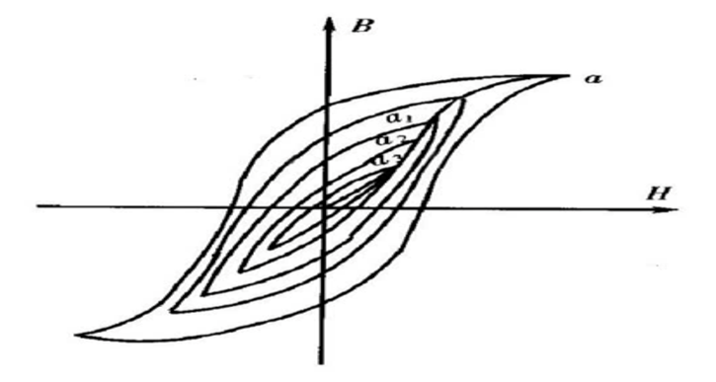
图3 基本磁化曲线

- 示波器测量B-H曲线的原理
示波器测量B—H曲线的实验线路如图4所示，其中X、Y接示波器的X轴和Y轴输入。本实验研究的铁磁物质是一个环状试样。在试样上绕有励磁线圈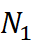匝和测量线圈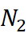匝。若在线圈中通过磁化电流，此电流在式样内产生磁场，根据安培环路定律HL=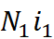，磁场强度H的大小为：
H=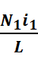 (2)
其中L是为环状式样的平均磁路长度。由图4可知，示波器X轴偏转板的电压为
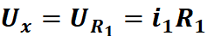 (3)
由式(2)和式(3)得：
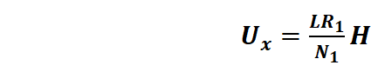 (4)
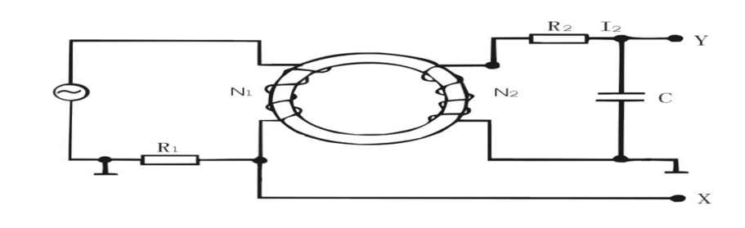
图4 B-H曲线的实验线路
上式表明在交变磁场下，任一时刻示波器X轴的输入正比于磁场强度H。为了测量磁感应强度B，在次级线圈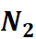上串联一个电阻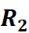与电容C构成一个回路，与C构成一个积分电路。取电容C两端电压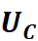至示波器Y轴输入。若适当选择和C的值，使≫1/ωC，则次级电流为:
=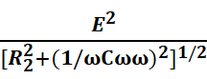 ≈ (5)

式中ω为电源的角频率，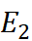为次级线圈的感应电动势：
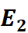=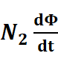 =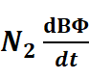 (6)

式中Φ为磁通量，S为环状式样的截面积，示波器Y输入电压为:
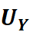== =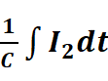
=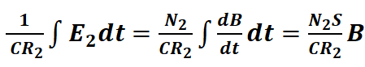 (7)

上式表明接在示波器Y轴输入的正比于B。
由(4)式和(7)式得:
{ H=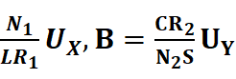} (8）

由(8)式可知，只要读出电阻和电容的值，然后通过示波器测出电压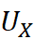和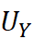，即可绘出磁滞回线。

- 实验仪器
DH4516N磁特性综合实验测试仪、示波器
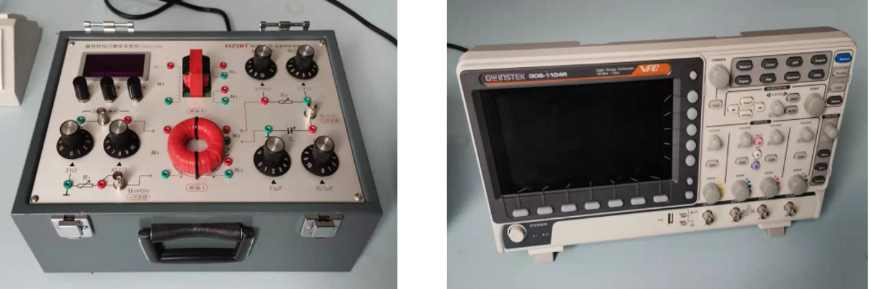
图5 实验器材

四、实验内容与步骤
1. 磁特性综合测量实验仪面板介绍(红色箭头表示接线方向）
2. 观察样品的磁滞回线
打开电源前，先将信号源输出幅度调节旋钮逆时针调到底，使信号输出最小。
注意：由于信号源、电阻R_1和电容C的一端已经与地相连，所以不能与其他接线端相连接。否则会短路信号源、UR或UC，从而无法正确做出实验。
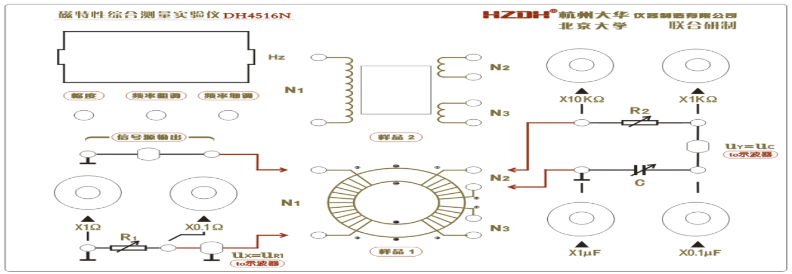
图6 实验仪面板介绍

观察两种样品在25Hz、50Hz、100Hz、150Hz交流信号下的磁滞回线图形
①按图4所示连接好电路
②逆时针调节幅度旋钮至最小
③调节示波器显示方式为X-Y方式
④示波器X和Y输入选择为DC方式，X测量电阻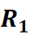的电压，Y测量电容C的电压
⑤缓慢增加磁化电流，使示波器显示的磁滞回线上B的值增加缓慢，达到饱和。调节X、Y增益和电阻、的大小，使示波器上显示典型美观的磁滞回线图形。示波器上显示磁化电流对应的水平方向格数为 (-5, 5) 格。
频率越高，相同幅度的磁滞回线包围面积越大

3.测量样品的磁化曲线
①测量电源频率50Hz时的磁化曲线。
②示波器上磁化电流在水平方向的格数为(-5, 5) 格时，逐渐减小磁化电流至0，使示波器上磁滞回线成为一个点，此后保持X、Y增益和其它参数不变。缓慢顺时针调节幅度调节旋钮，单调增加磁化电流，使磁化电流在X方向的读数为0、0.2、0.4、0.6、0.8、1.0、2.0、3.0、4.0、5.0，单位为格，记录磁滞回线顶点在Y方向上的读数如表1，单位为格。
③记录电阻、和电容C的值，根据样品参数和公式(5)计算H和B的值，绘制磁化曲线。

五、数据处理
（注:需从原始数据记录表整理数据到此栏，再进行数据处理）
表1 磁化曲线数据
序号 |  | 0 | 1 |  |  | 2 |  | 3 |  | 4 |  | 5 |  | 6 |  | 7
Ux/mV |  | 272 | 240 |  |  | 216 |  | 176 |  | 120 |  | 96 |  | 72 |  | 64
Uy/mV |  | 102 | 98 |  |  | 96 |  | 88 |  | 82 |  | 70 |  | 62 |  | 56
H/(A/m) |  | 680 | 600 |  |  | 540 |  | 440 |  | 300 |  | 240 |  | 180 |  | 160
B/mT |  | 1.19 | 1.1433 |  |  | 1.12 |  | 1.0267 |  | 0.9567 |  | 0.8167 |  | 0.7217 |  | 0.6533
序号 | 8 |  |  | 9 | 10 |  | 11 |  | 12 |  | 13 |  | 14 |  | 15
Ux/mV | 48 |  |  | 32 | 24.8 |  | 19.9 |  | 16.9 |  | 14.7 |  | 10.9 |  | 9.45
Uy/mV | 48 |  |  | 42 | 26.4 |  | 27.9 |  | 13.9 |  | 8.97 |  | 6.6 |  | 4.6
H/(A/m) | 120 |  |  | 80 | 62 |  | 49.75 |  | 42.25 |  | 36.75 |  | 27.25 |  | 23.625
B/mT | 0.56 |  |  | 0.49 | 0.308 |  | 0.3265 |  | 0.1621 |  | 0.1043 |  | 0.077 |  | 0.0537

序号 0
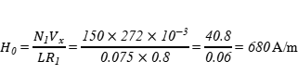
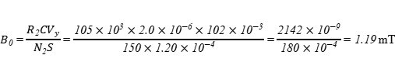

序号 1
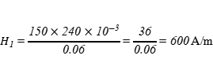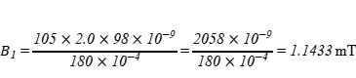

序号 2
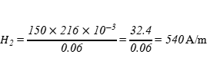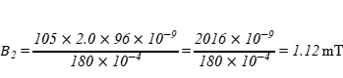

序号 3
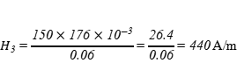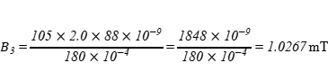

序号 4
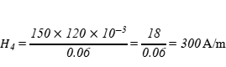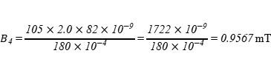

序号 5
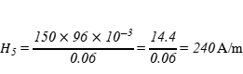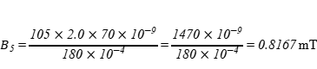

序号 6
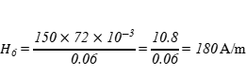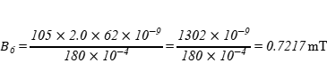

序号 7
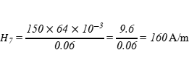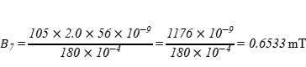

序号 8
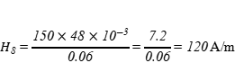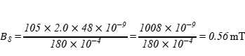

序号 9
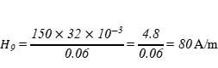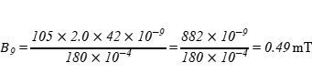

序号 10
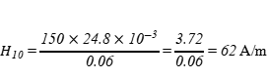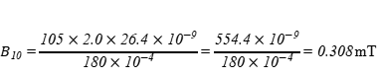

序号 11
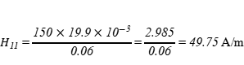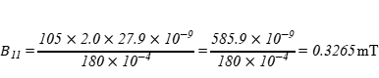

序号 12
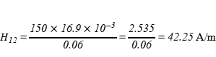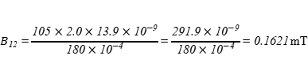

序号 13
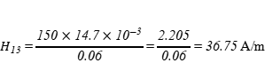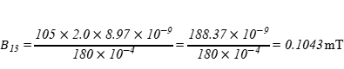

序号 14
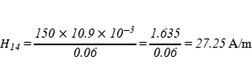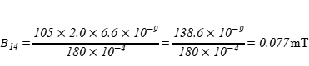

序号 15
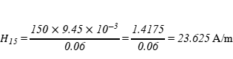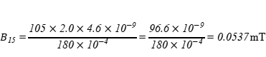

表2 磁滞回线数据
序号 | 1 | 2 | 3 | 4 | 5 | 6 | 7
Ux/mV | 280 | 240 | 200 | 168 | 128 | 96 | 96
Uy/mV | 98 | 92.8 | 84 | 78 | 68 | 38.8 | 16
H/(A/m) | 700 | 600 | 500 | 420 | 320 | 240 | 240
B/mT | 1.1433 | 1.0767 | 0.98 | 0.91 | 0.7867 | 0.4503 | 0.1867
序号 | 16 | 17 | 18 | 19 | 20 | 21 | 22
Ux/mV | -256 | -216 | -144 | -104 | -80 | -64 | -56
Uy/mV | -100 | -90 | -80 | -62 | -46 | -24 | -6
H/(A/m) | -640 | -540 | -360 | -260 | -200 | -160 | -140
B/mT | -1.1667 | -1.05 | -0.9333 | -0.7217 | -0.5367 | -0.28 | -0.07

序号 | 8 | 9 | 10 | 11 | 12 | 13 | 14
Ux/mV | 88 | 88 | 88 | 88 | 88 | 56 | 16
Uy/mV | -4 | -18 | -26 | -42 | -56 | -70 | -78
H/(A/m) | 220 | 220 | 220 | 220 | 220 | 140 | 40
B/mT | -0.0467 | -0.021 | -0.3033 | -0.49 | -0.6533 | -0.8167 | -0.91 | -1.05
序号 | 23 | 24 | 25 | 26 | 27 | 28 | 29
Ux/mV | -56 | -56 | -48 | -16 | 240 | 132 | 176
Uy/mV | 14 | 28 | 64 | -72 | 82 | 96 | 98
H/(A/m) | -140 | -140 | -120 | -40 | 600 | 330 | 440
B/mT | 0.1633 | 0.3267 | 0.7467 | -0.84 | 0.9517 | 1.12 | 1.1433

序号 | (mV) | 计算过程 | (A/m) | (mV) | 计算过程 | (mT)
1 | 280 | 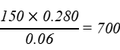 | 700 | 98 | 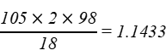 | 1.1433
2 | 240 | 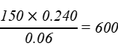 | 600 | 92.8 | 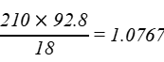 | 1.0767
3 | 200 | 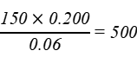 | 500 | 84 | 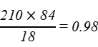 | 0.98
4 | 168 | 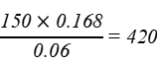 | 420 | 78 | 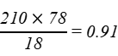 | 0.91
5 | 128 | 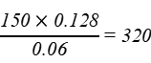 | 320 | 68 | 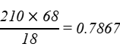 | 0.7867
6 | 96 | 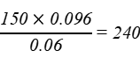 | 240 | 38.8 | 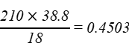 | 0.4503
7 | 96 |  | 240 | 16 | 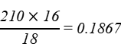 | 0.1867
8 | 88 | 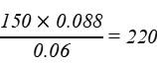 | 220 | -4 | 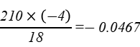 | -0.0467
9 | 88 |  | 220 | -18 | 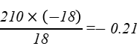 | -0.21
10 | 88 |  | 220 | -26 | 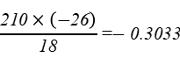 | -0.3033
11 | 88 |  | 220 | -42 | 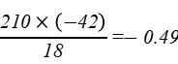 | -0.49
12 | 88 |  | 220 | -56 | 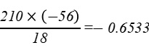 | -0.6533
13 | 56 | 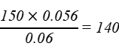 | 140 | -70 | 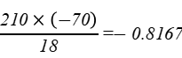 | -0.8167
14 | 16 | 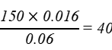 | 40 | -78 | 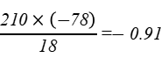 | -0.91
15 | -56 | 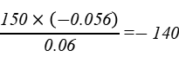 | -140 | -90 | 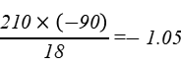 | -1.05
16 | -256 | 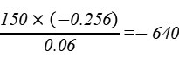 | -640 | -100 | 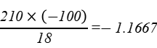 | -1.1667
17 | -216 | 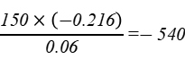 | -540 | -90 |  | -1.05
18 | -144 | 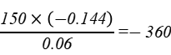 | -360 | -80 | 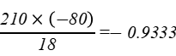 | -0.9333
19 | -104 | 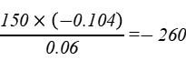 | -260 | -62 | 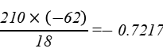 | -0.7217
20 | -80 | 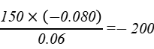 | -200 | -46 | 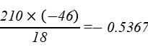 | -0.5367
21 | -64 | 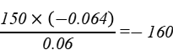 | -160 | -24 | 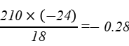 | -0.28
22 | -56 |  | -140 | -6 | 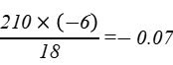 | -0.07
23 | -56 |  | -140 | 14 | 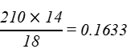 | 0.1633
24 | -56 |  | -140 | 28 | 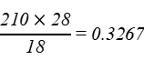 | 0.3267
25 | -48 | 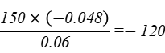 | -120 | 64 | 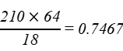 | 0.7467
26 | -16 | 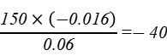 | -40 | -72 | 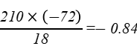 | -0.84
27 | 240 |  | 600 | 82 | 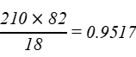 | 0.9517
28 | 132 | 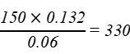 | 330 | 96 | 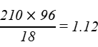 | 1.12
29 | 176 | 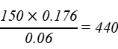 | 440 | 98 | 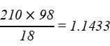 | 1.1433
30 | 272 | 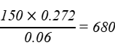 | 680 | 102 | 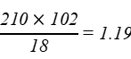 | 1.19

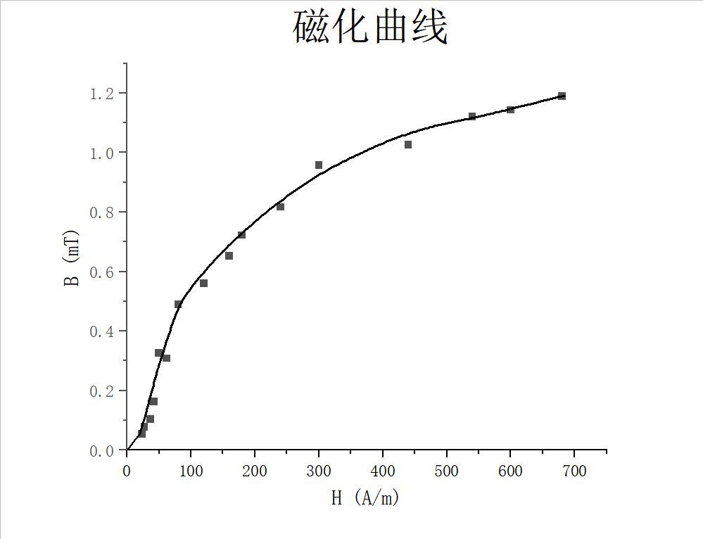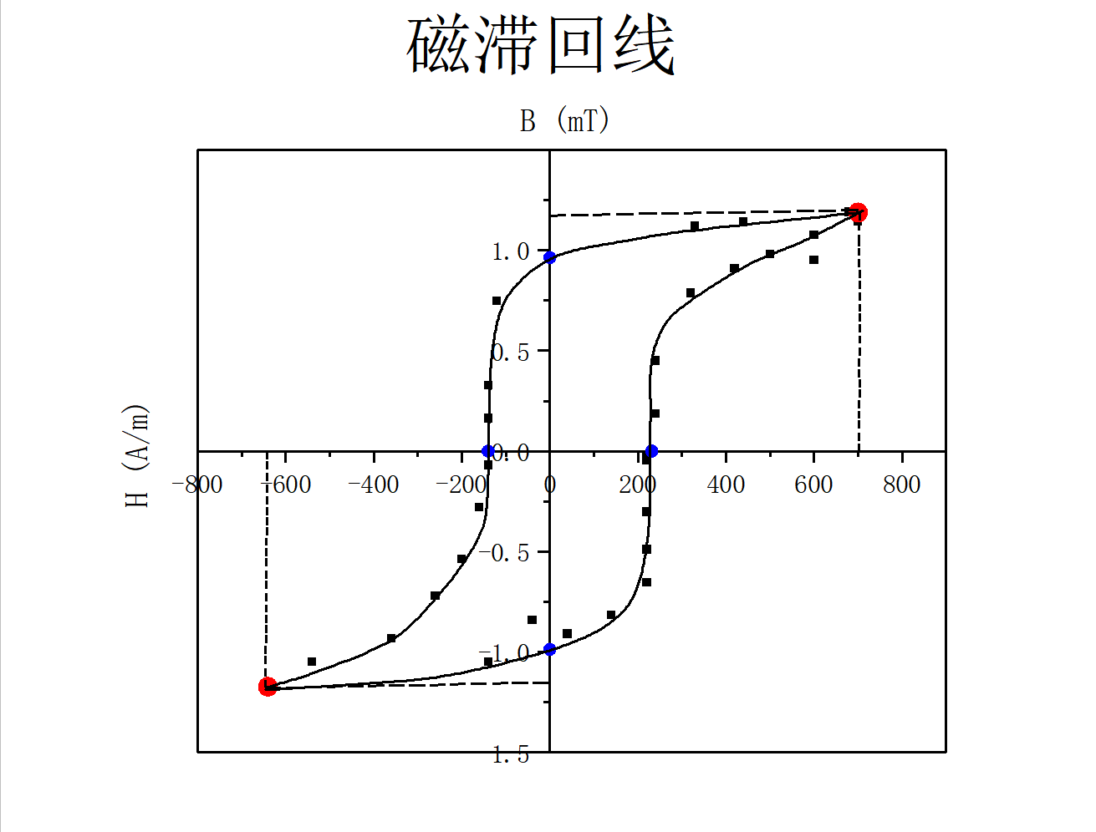

六、结果陈述
通过本次实验学习了磁特性的相关知识，根据实验数据，H与B呈正相关，并绘制了磁滞回线。磁化曲线的第一个和第二个数据可能因测量误差造成，但仍能从整体上观察出规律。

七、思考题
1.测量磁化曲线和磁滞回线时，为什么要将材料先退磁？
2.R1的值为什么不能大？
针对第一个思考题，为什么要先将材料退磁？
原因：实验材料往往本来就保留有一定的剩磁，若是在测量前未能完全退磁，则会与实验后本应产生的剩磁叠加，干扰实验结果；同时由于未退磁，每个材料的剩磁量具体大小不确定，起始条件无法保证一致，不具有可比性；

思考题二：R1不能过大，有两个原因：
原因1：R1过大，电阻R1的分压越明显，留给Uh的电压将越少，对于Uh的测量数据的影响也会变大，示波器产生的信号可能会不明显，易产生较大的实验误差。
原因2：当R1过大时，相应的磁化电流强度就会变小，可能无法产生足够强度的磁场，不利于测定和后续计算

指导教师批阅意见

成绩评定

预习  （20分） | 操作及记录  （40分） | 数据处理与结果陈述（30分） | 思考题  （10分） | 报告整体  印象 | 总分

注：正文统一用5号字，标题可大一号，图表名可小一号；
原始数据记录表需单独起页（表格自拟，作为预习报告评分的一部分），提交报告时附在最后；

原始数据记录表
组号： 16 ；姓名： 杨宇轩 ；实验名称：磁特性实验
五、数据处理
（注:需从原始数据记录表整理数据到此栏，再进行数据处理）
表1 磁化曲线数据
序号 | 0 | 1 | 2 | 3 | 4 | 5 | 6 | 7 | 8 | 9 | 10 | 11 | 12
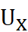/mV
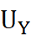/mV
H/(A/m)
B/mT

表2 磁滞回线数据
序号 | 1 | 2 | 3 | 4 | 5 | 6 | 7 | 8
/mV
/mV
H/(A/m)
B/mT

序号 | 9 | 10 | 11 | 12 | 13 | 14 | 15 | 16
/mV
/mV
H/(A/m)
B/mT
序号 | 17 | 18 | 19 | 20 | 21 | 22 | 23 | 24 | 25
/mV
/mV
H/(A/m)
B/mT

